附表2

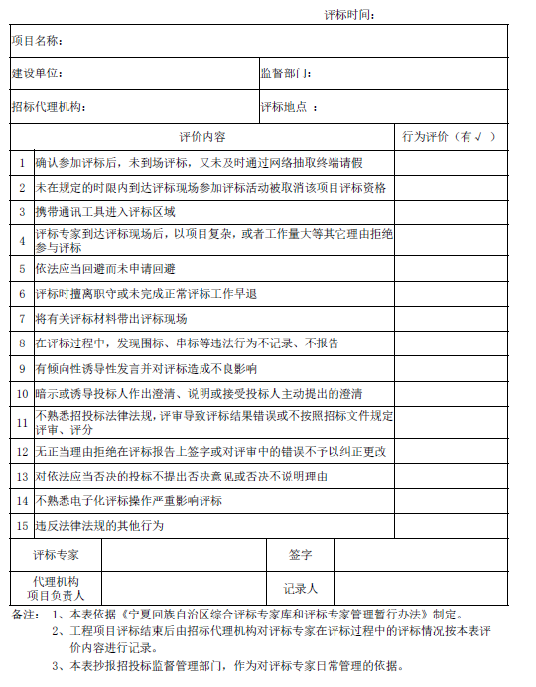**水利工程项目评标专家评标不良行为评价记录表**